Nuovo appuntamento con gli Automation Talks di B&R
L’importanza della simulazione dei sistemi meccatronici al centro del prossimo webinar
Si terrà il prossimo 17 marzo il nuovo webinar del ciclo Automation Talks di B&R dal titolo ‘Sistemi meccatronici: dal virtuale al reale’.
Cosa succede quando i clienti chiedono di ottimizzare una linea di produzione già esistente o di progettarne una da zero? Si procede raccogliendo le loro necessità e si analizza tecnicamente quale soluzione possa essere quella migliore per l’applicazione che si vuole realizzare. Se si cercano degli standard molto elevati di produttività e allo stesso tempo di flessibilità? I sistemi meccatronici di trasporto di nuova generazione consentono di movimentare i prodotti in modo più efficiente mantenendo un livello di qualità molto elevato e permettono di produrre anche i lotti più piccoli, con la velocità e l'economia della produzione di massa. Rispetto ai sistemi standard questo cambia completamente il paradigma della macchina e quindi anche lo studio di fattibilità del progetto deve essere smart.
In questo webinar si scoprirà che, con gli strumenti dedicati, si può creare un gemello virtuale del sistema e vederlo funzionare; analizzandone le criticità è possibile rimodellarlo fino al raggiungimento delle performance desiderate. La simulazione regala una visione completa della soluzione finale, consentendo di snellire la transizione tra prototipo virtuale e macchina reale. Durante l’evento digitale, verranno poi mostrati esempi di casi reali in cui questo approccio ha portato vantaggi sostanziali e, attraverso una live demo, si vedranno i passaggi principali dello studio di un progetto con ACOPOStrak.
Registrazione al webinar - Sistemi meccatronici: dal virtuale al reale del 17 marzo alle ore 10:30.

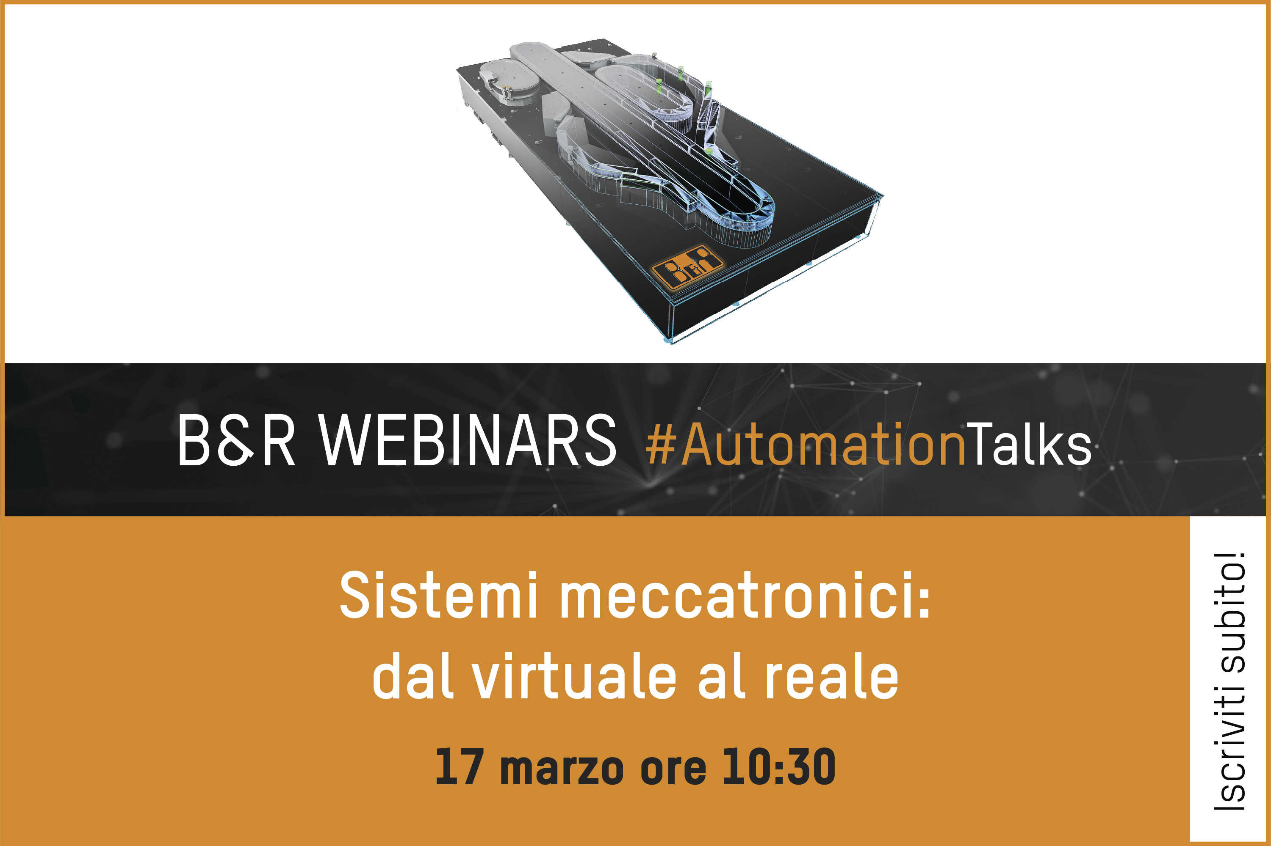
Webinar B&R ‘‘Sistemi meccatronici: dal virtuale al reale’

A proposito di B&R
Giunta ai suoi primi trent’anni di presenza in Italia, B&R è un'innovativa società di automazione con sede in Austria e uffici in tutto il mondo. B&R è la business unit per la Machine and Factory automation del gruppo ABB. Come leader mondiale nell'automazione industriale, B&R combina tecnologia all'avanguardia e ingegneria avanzata per for-nire ai clienti in ogni settore industriale soluzioni complete per l'automazione di macchina e di fabbrica, per il controllo di movimento, per l'interfaccia uomo macchina e le tecnologie di sicurezza integrate. Sfruttando gli standard di comunicazione per l’IIoT come OPC UA, TSN, POWERLINK e openSAFETY, insieme al potente ambiente di sviluppo software Automation Studio, B&R sta costantemente ridefinendo il futuro dell'ingegneria di automazione. Lo spirito innovativo che mantiene B&R all'avanguardia nell'automazione industriale è guidato dall’impegno nel semplificare i processi e superare le aspettative dei clienti.
Per ulteriori informazioni, visitare https://www.br-automation.com.

